PONTIFÍCIA UNIVERSIDADE CATÓLICA DO RIO GRANDE DO SUL
FACULDADE DE INFORMÁTICA
MESTRADO EM INFORMÁTICA

BARRAMENTO DE ALTO DESEMPENHO
PARA INTERAÇÃO
SOFTWARE/HARDWARE

TRABALHO INDIVIDUAL II

Ewerton Artur Cappelatti

ORIENTADOR: Prof. Dr. Fernando Gehm Moraes

Porto Alegre, maio de 2000

RESUMO

O presente trabalho tem por objetivo o estudo do padrão PCI, assim como de um módulo pré-definido de hardware, denominado core. Primeiramente se concentrará no estudo da interface PCI, seus conceitos básicos e seus sinais. Apresenta, na seqüência, a técnica de implementação de cores, empregando para tal arquiteturas reconfiguráveis do tipo FPGA. A disponibilidade de um core deste tipo permite sua utilização como interface entre o barramento padrão PCI e uma aplicação final (back-end), garantindo alto desempenho na transferência de dados com o processador hospedeiro. Os sinais presentes na interface PCI-host (PCI e hospedeiro) e PCI-backend (PCI e aplicação final do usuário) também são estudados.

ABSTRACT

This work focus the implementation of the Peripheral Component Interconnect – PCI interface in a pre-defined, pre-verified complex functional block called core, using reconfigurable electronics components called Field Programmable Gate Array - FPGAs. The PCI interface offers a high bandwidth/high performance, and the FPGAs offers flexibility. The technology of core implementation is discussed too, with all the signals that are necessary to connect the PCI bus with the core, and the core with the back-end application.

SUMÁRIO

RESUMO 2
ABSTRACT 3
SUMÁRIO 4
LISTA DE FIGURAS 5
ÍNDICE DE TABELAS 6
1 INTRODUÇÃO 7
2 PERIPHERAL COMPONENT INTERCONECT – PCI 12
2.1 SINAIS PCI 14
2.2 DESCRIÇÃO DOS SINAIS 14
2.3 CICLOS BÁSICOS DE OPERAÇÃO 32 BITS 17
2.3.1 CICLO DE ACESSO DE LEITURA SIMPLES 17
2.3.2 CICLO DE ACESSO DE ESCRITA SIMPLES 18
2.3.3 CICLOS DE ACESSO DE ESCRITA E LEITURA EM MODO BURST 19
2.3.4 CICLO DE ACESSO À CONFIGURAÇÃO 20
2.3.5 CICLOS ESPECIAIS 21
3 ESTUDO DE UM CORE PCI 23
3.1 BLOCOS INTERNOS DO LogiCORETM PCI XILINX 25
3.1.1 SINAIS ENTRE O CONTROLADOR PCI E BACK-END 31
3.2 FLUXO DE PROJETO DE UM FIRM CORE PCI 32
3.2.1 DESCRIÇÃO DAS TAREFAS 32
3.3 CORE PCI XILINX 34
4 CONCLUSÃO 35
5 BIBLIOGRAFIA 36

LISTA DE FIGURAS

Figura 1 – Arquitetura de um FPGA. 7
Figura 2 – Diagrama em blocos de um core PCI com barramento dados e endereços de 32 bits. 9
Figura 3 – Utilização de um core PCI para acesso ao barramento PCI para reconfiguração de arquiteturas. 10
Figura 4 – Diagrama em blocos de um sistema PCI; em destaque a ponte. 12
Figura 5 – O polarizador colocado no conector determina qual o nível de tensão presente. 13
Figura 6 – Tamanhos padronizados para placas PCI. 13
Figura 7 – Sinais presentes em dispositivos compatíveis com PCI, 32/64 bits. 14
Figura 8 – Ciclo de acesso de leitura simples. 18
Figura 9 – Ciclo de acesso de escrita em modo simples. 19
Figura 10 – Ciclo de leitura em modo burst. 20
Figura 11 – Ciclo de escrita em modo burst. 20
Figura 12 – Início de um ciclo de acesso à configuração. 21
Figura 13 – Ciclo especial do tipo simples. 22
Figura 14 – Diagrama de blocos com os sinais entre o barramento PCI e o dispositivo compatível e este com a aplicação back-end. 24
Figura 15 – Diagrama em blocos de um core PCI da XILINX. 25
Figura 16 – Master State Machine. 26
Figura 17 – Máquina de estados do target (Target State Machine). 28
Figura 19 – Planta baixa (floorplaning) recomendado. 33

ÍNDICE DE TABELAS

Tabela 1 – Definição dos sinais PCI. 15
Tabela 2 – Registros de configuração de um dispositivo PCI. 30
Tabela 3 – Registradores PCI requeridos. 30
Tabela 4 – Sinais entre controlador PCI e Back-end. Sinais com # são ativos em nível baixo. 31
Tabela 5 – Opções de dispositivos e encapsulamentos XILINX. 34

INTRODUÇÃO

Os projetistas de sistemas digitais enfrentam sempre o desafio de encontrar o balanço correto entre velocidade e generalidade de processamento do seu hardware. É possível desenvolver um chip genérico que realiza muitas funções diferentes, porém com sacrifício de desempenho, ou chips dedicados à aplicações específicas, estes com uma velocidade muitas vezes superior aos chips genéricos.
Circuitos integrados dedicados, denominados Application-Specific Integrated Circuits – ASICs (Circuitos Integrados para Aplicações Específicas), têm como características ocupação mínima de área de silício, altíssimo custo em relação aos chips genéricos, rapidez e um menor consumo de potência comparados com processadores programáveis. Um fator importante na escolha entre versatilidade e velocidade é o custo. Um ASIC executa a função para qual foi concebido de uma forma otimizada, porém uma vez desenvolvido o chip, alterações na funcionalidade do circuito integrado não são possíveis. Logo, todo esforço despendido no seu projeto e implementação deve ser amortizado em um número elevado de unidades.
No início da década de 80, a empresa norte-americana XILINX lança o Field-Programable Gate Array – FPGA, circuito integrado programável que pode ser configurado como diferentes ASICs. Esta tecnologia desenvolvida pela XILINX permite o projeto, teste e correção de circuitos integrados dedicados com um baixo custo de prototipação.
Os FPGAs possuem uma estrutura lógica interna que pode ser modificada quando necessário [VUI96]. Um FPGA é programado com o uso de chaves eletrônicas programáveis. As propriedades destas chaves, tais como tamanho, resistência de contato e capacitâncias definem os compromissos de desempenho da arquitetura interna do FPGA [ROS93]. A Figura 1 mostra os componentes de um FPGA.
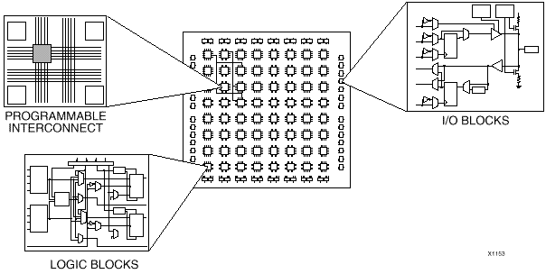

Figura 1 – Arquitetura de um FPGA.

A estrutura dos FPGAs é similar aos Mask-Programmable Gate Arrays - MPGAs, consistindo de um arranjo bidimensional de blocos lógicos que podem se interconectados para executarem diferentes tarefas. A maior diferença entre os FPGAs e os MPGAs, é que o MPGA tem suas interconexões produzidas através de uma padrão de condutores definido pelo projetista, necessitando ser fabricado em uma foundry (fundição de silício), enquanto que o FPGA é configurado via chaves eletricamente programáveis, que comandam a conexão entre segmentos condutores pré-definidos, tais como no Programmable Logic Devices - PLDs. Os FPGAs podem alcançar níveis de integração muito mais elevados que os PLDs por possuírem o roteamento e a implementação lógica mais complexos [ROS93].
A flexibilidade dos FPGAs facilita a reconfiguração do hardware. Ferramentas de auxílio ao projeto de sistemas digitais (CADs), já disponíveis, nos permitem implementar, testar, simular e corrigir projetos eletrônicos computacionais complexos com certa facilidade sem que se tenha gastos elevados no desenvolvimento de ASICs (não implementados em FPGAs). É possível simular o funcionamento do projeto antes de produzi-lo, evitando assim desperdícios de recursos materiais e temporais.
As arquiteturas reconfiguráveis representam uma área de pesquisa recente, embora Gerald Estrin, da Universidade da Califórnia, na década de 60, já houvesse proposto esta abordagem e implementado seus pricípios [EST63]. Com o advento dos FPGAs, estes dispositivos têm sido amplamente utilizados na construção de arquiteturas reconfiguráveis, também encontradas na literatura técnica com denominações tais como: hardware reconfigurável, hardware programável, sistema computacional reprogramável, plataforma reconfigurável e arquitetura computacional configurável.
Estrin propôs um “computador com estrutura fixa e variável”, no qual o hardware era dedicado tanto a uma abstração (inflexível) de um processador programável quanto a um componente (flexível) que implementava a lógica digital. Esta arquitetura básica, que dá suporte a hardware programável e software, é o núcleo de muitos sistemas computacionais configuráveis subseqüentes. Infelizmente, os conceitos arquiteturais de Estrin estavam bem à frente da tecnologia à disposição para a sua época, o que só lhe permitiu uma prototipação parcial de sua idéia [MAN97]. Muitos dos conceitos aplicados atualmente em computação configurável tem como base o trabalho de Estrin. Ao final dos anos 80 e anos 90, várias arquiteturas reconfiguráveis foram propostas e desenvolvidas. Entre os exemplos mais significativos estão [ATH93, GOK97, VUI96, WIR95, LEW98, DEH93, SAN99].
Como exemplo de utilização de FPGAs pode-se citar a implementação de módulos reutilizáveis de hardware, denominados de cores [CAS97]. Um core é um bloco funcional complexo, pré-definido e pré-testado que pode ser integrado à lógica do projeto eletrônico digital. O avanço das tecnologias de fabricação de circuitos integrados com dimensões na ordem de sub-micron, introduziu o conceito de System-Level Integration – SLI (Integração em Nível de Sistema), também conhecido como System on a Chip – SOC (sistema digital em um único chip). Esta abordagem viabiliza o emprego de cores, gerando uma redução no tempo de desenvolvimento de projetos, redução no número de erros, flexibilidade, menor custo de produção, e conseqüente redução do time-to-market.
Os cores podem ser classificados em 3 categorias: hard cores, firm cores e soft cores.
- Hard cores:
São aqueles otimizados para uma tecnologia específica e não podem ser modificados pelo projetista do sistema digital que empregará este core. Estes cores possuem um layout e planta baixa (floorplanning) pré-definidos, incluídos na arquitetura do projeto. Possuem a vantagem de garantir o tempo de propagação do circuito (timing). Sua desvantagem é a de não permitir qualquer tipo de modificação ou personalização.
- Firm cores:
São um misto de código fonte e netlist (lista de conexões) gerado para a tecnologia empregada (que muda de fabricante para fabricante). Neste tipo de core o código fonte é parcialmente visível ao projetista, permitindo que sua arquitetura seja adaptada à necessidade do projeto. Entretanto, como o netlist é específico para uma dada tecnologia, existe a dificuldade do uso de componentes fornecidos por fabricantes diferentes.
- Soft cores:
São baseados em Hardware Description Language – HDL (Linguagem de Descrição de Hardware), oferecendo flexibilidade e independência de tecnologia. O core pode ser modificado (adaptado) e empregado com tecnologias de fabricantes diferentes. Contudo, os soft cores apresentam a desvantagem da não garantia de se atingir os critérios temporais do circuito. Outra desvantagem é a de que, depois de modificado, o core precisa ser novamente sintetizado, é necessário uma nova planta baixa e distribuição e roteamento (place-and-route).

Os cores atualmente existentes são protegidos pelas leis da Propriedade Intelectual (IP) e só podem ser adquiridos com um alto investimento financeiro. Mesmo assim o core é vendido em forma de “caixa preta”, muitas vezes não permitindo acesso a seu código fonte. Como exemplo, a empresa XILINX vende um firm core para barramento Peripheral Component Interconnect – PCI, 64bits/66MHz, por cerca de US$ 15,000.00 [XIL99]. A Figura 2 ilustra a estrutura do core PCI XILINX.
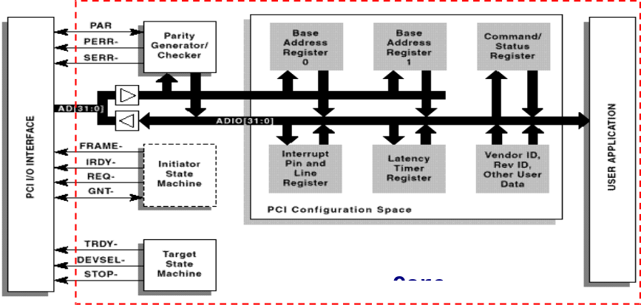
Figura 2 – Diagrama em blocos de um core PCI com barramento dados e endereços de 32 bits.
A maior causa de baixo desempenho em computadores é o tempo gasto em ler/escrever dados em memória e em periféricos. Uma banda de comunicação de dados estreita reduz o desempenho do processamento dos dados. Duas abordagens independentes tentam resolver o problema do gargalo dos barramentos de comunicação de dados. A primeira abordagem propõe a criação de novas arquiteturas com altas taxas de transferência de dados entre os componentes do sistema. A segunda abordagem trata da mudança dos dispositivos periféricos para barramentos de alto desempenho [SOL98].
Os barramentos de dados dos computadores atuais estão baseados em projetos que ultrapassam uma década. O barramento AT da IBM, depois denominado de barramento Industry Standard Architecture - ISA, foi desenvolvido para acomodar dispositivos que hoje são considerados lentos pelos padrões modernos. Os sistemas operacionais multitarefas atuais e aplicações sofisticadas não requerem apenas processadores rápidos mas sim, uma maior vazão para periféricos tais como discos rígidos e hardware de vídeo. Sendo assim, o barramento ISA tornou-se um gargalo que se contrapõe ao desempenho geral do sistema [KEN94]. Neste contexto foi desenvolvido o barramento PCI, provendo uma largura de banda de até 528 MB/s (a 66 MHz, barramento de 64 bits). Adicionalmente a essa otimização, o padrão PCI também acessa memória cache e suporta arbitragem distribuída de barramento. Os componentes do barramento PCI e a interface das placas PCI são também independentes do processador hospedeiro[SOL98].
Na medida em que se disponibilizam cores PCI, aplicações que necessitam de um protocolo/interface de alto desempenho poderão agregar a sua estrutura estes cores para conectarem-se ao barramento PCI de computadores. Entre as aplicações está a reconfiguração de hardware (FPGA), que poderá ser feita com rapidez. A Figura 3 ilustra esta aplicação.

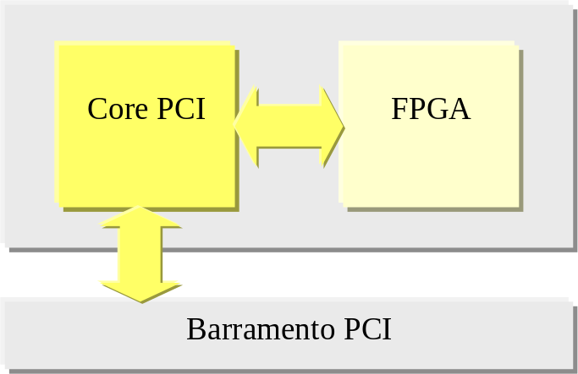

Figura 3 – Utilização de um core PCI para acesso ao barramento PCI para reconfiguração de arquiteturas.
Este Capítulo apresentou sucintamente os seguintes tópicos:
- Dispositivos FPGAs como tecnologias habilitadoras para o projeto de arquiteturas reconfiguráveis;
- O conceito de módulos pré-definidos e reutilizáveis denominados cores, que aumentam a produtividade do projeto;
- O padrão de barramento PCI que visa reduzir o gargalo de comunicação entre computador hospedeiro e hardware programável.

O objetivo do presente trabalho é estudar em profundidade o padrão PCI, objetivando implementá-lo como um core, utilizando dispositivos FPGAs.

Este trabalho está estruturado da seguinte forma:
- O Capítulo 2 apresenta uma descrição geral do Peripheral Component Interconect – PCI, tratando de seu padrão lógico e físico e posteriormente são apresentados os sinais do barramento PCI, tanto os sinais mínimos requeridos para funcionamento como os opcionais. Na prática, um dispositivo para ser compatível com o padrão PCI não necessita conter todos os sinais. Basta apenas um conjunto mínimo necessário para sua compatibilidade com o barramento. Isto depende, é claro, da aplicação deste dispositivo. Trata dos ciclos básicos de operação PCI, como leitura, escrita, acesso à configuração, tanto no modo simples como no burst.
- O Capítulo 3 aborda os requisitos necessários para geração de um core PCI em arquiteturas reconfiguráveis (FPGA), o fluxo de projeto bem como as dificuldades em se fazê-lo. As interfaces PCI/host e PCI/back-end são apresentadas, tratando dos sinais necessários para a compatibilidade entre barramento PCI, arquiteturas reconfiguráveis e aplicação final do usuário.
- O Capítulo 4 apresenta a conclusão do presente trabalho, assim como os trabalhos futuros.

PERIPHERAL COMPONENT INTERCONECT – PCI

O PCI é um barramento de conexão com alto desempenho entre os componentes de uma placa mãe de um computador e as placas de extensão. Foi primeiramente proposto pela empresa INTEL em dezembro de 1991 durante o Intel Technical Forum, e a primeira versão de sua especificação data de junho de 1992. Os membros do PCI Steering Committee que desenvolveram a primeira versão da especificação foram a Compaq, DEC, IBM, Intel e NCR. Em junho de 1992, o PCI tornou-se um padrão industrial aberto, orientado pelo PCI Special Interest Group – PCI SIG. Em abril de 1993, chega a versão V2.0 do PCI [SOL98], sendo a atual V2.2.
A motivação para desenvolver o PCI foi o fato que a arquitetura de entrada/saída (I/O) dos computadores padrão Personal Computer – PC não acompanhavam o avanço nas tecnologias dos processadores. De nada adiantariam processadores rápidos acoplados à barramentos com baixo desempenho. A maneira encontrada para continuar desenvolvendo processadores rápidos foi isolar o sub-sistema de entrada/saída do sub-sistema processador/memória/cache. A parte fundamental do projeto PCI é a bridge (ponte) que conecta o barramento PCI ao barramento do processador (PCI-to-host bridge). Os periféricos PCI conectam-se diretamente ao barramento PCI, e são, necessariamente, plug-and-play. Uma vez que a bridge é um componente presente na placa mãe, um novo processador poderá ter acesso a todos componentes PCI do computador. Isto torna este padrão independente de processador. Para novos processadores basta apenas substituir a PCI-to-host bridge. O restante do sistema permanece inalterado. Mesmo que o processador seja mais rápido não há problema já que uma ponte host-to-PCI o isola do barramento. Um esquema genérico de um barramento PCI pode ser visto na Figura 4.

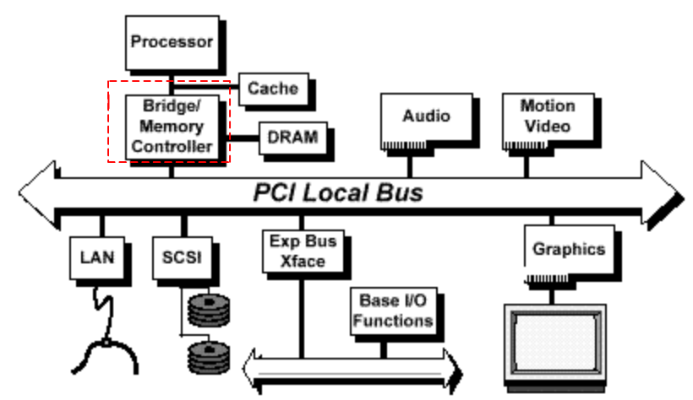

Figura 4 – Diagrama em blocos de um sistema PCI; em destaque a ponte.

Na medida em que os barramentos aumentam sua largura, os conectores, circuitos integrados e trilhas na placa mãe aumentam, elevando assim os custos de produção. O padrão PCI, para reduzir custos, multiplexa seus endereços e dados. A Figura 5 apresenta 3 padrões físicos de conectores/placas PCI.
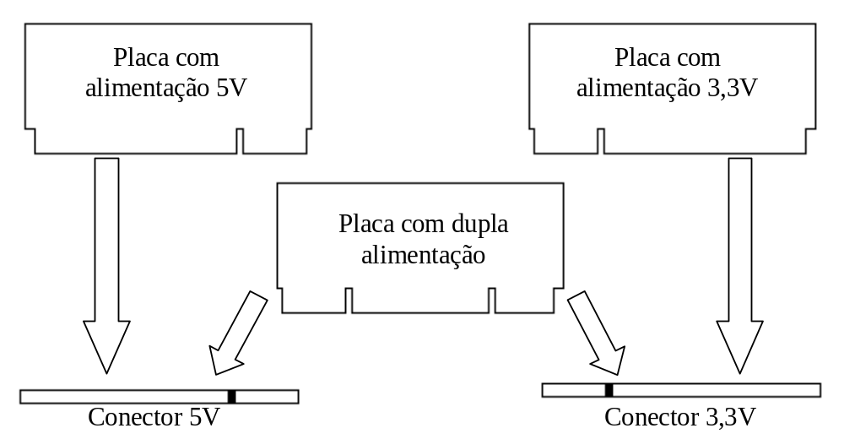
Figura 5 – O polarizador colocado no conector determina qual o nível de tensão presente.

A primeira versão do barramento PCI opera com uma tensão de 5Vcc. A versão V2.0, de junho de 1995, determina que a alimentação das placas periféricas PCI seja de 3,3 Vcc. Uma nova revisão, Rev.2.2, foi editada em dezembro de 1998. As publicações seguintes estarão disponíveis no endereço http://pcisig.com. O PCI SIG é o responsável pelas especificações de protocolo, características elétricas e mecânicas do padrão PCI.
Dois tamanhos de placas podem ser encontrados: 12” (tamanho padrão) e 7” de comprimento. A Figura 6 ilustra estas medidas.

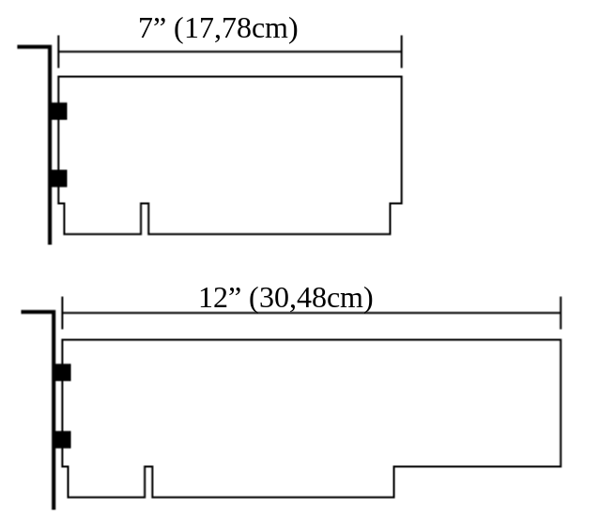
Figura 6 – Tamanhos padronizados para placas PCI.

SINAIS PCI

Todos os dispositivos PCI com barramento de 32 bits possuem 124 pinos, os com barramento de 64 bits tem 188 pinos. Toda a operação PCI ocorre entre dois dispositivos distintos: o master e o target. O master é o dispositivo que inicializa o barramento PCI, podendo ser o processador ou uma bridge. Já o target é o dispositivo alvo, aquele que responde a um acesso, como por exemplo uma controladora de vídeo, memórias e I/O. Na Figura 7 estão mostrados todos os sinais de um barramento PCI, os requeridos e os opcionais. Um dispositivo target deve possuir pelo menos 47 pinos disponíveis à interface do barramento (todos os pinos requeridos menos GNT# e REQ#), e um dispositivo master deve ter pelo menos 49 pinos (todos os pinos requeridos).

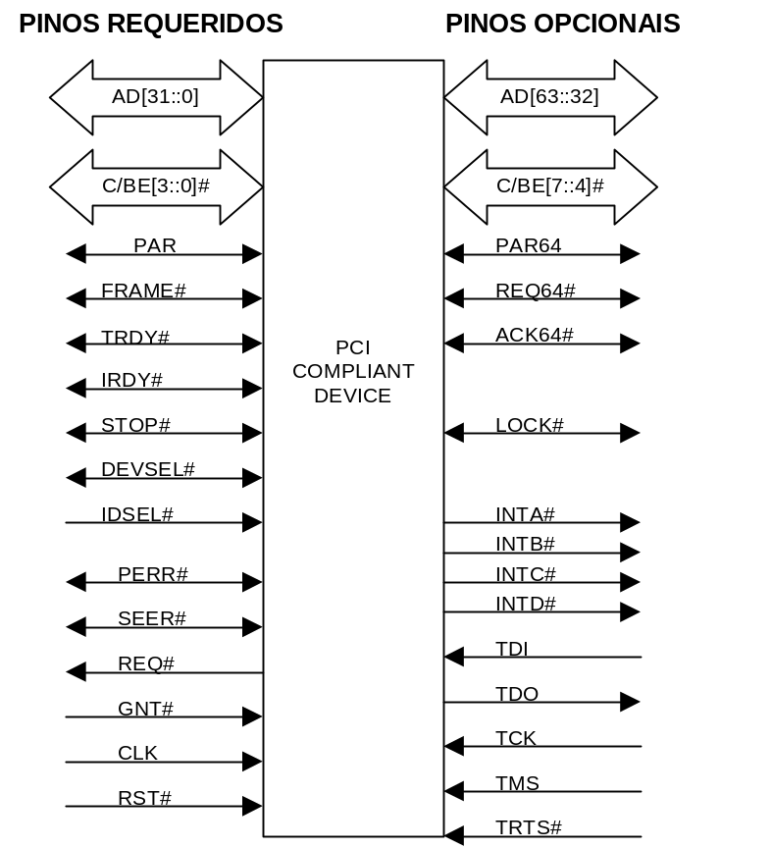
Figura 7 – Sinais presentes em dispositivos compatíveis com PCI, 32/64 bits.

DESCRIÇÃO DOS SINAIS

A Tabela 1 apresenta a definição dos sinais PCI e, para uma melhor compreensão, está dividida em grupos, conforme a função de cada sinal. Os sinais marcados com # são ativos em nível baixo, e os que estão em negrito fazem parte do conjunto mínimo de sinais para um dispositivo ser compatível com o padrão PCI (como target).

Tabela 1 – Definição dos sinais PCI.

Tipo do Sinal | Nome do sinal | Descrição
Sistema | CLK | Clock do sistema (33/66MHz); prevê a base de tempo para todas as transações no barramento. Os dispositivos PCI são sensíveis à borda de subida do pulso de clock.
Sistema | RST# | Inicializa todos os registradores de configuração, masters e targets. Sinal assíncrono em relação ao clock do sistema.
Endereços e dados | AD[31::0] | O barramento de endereços é multiplexado com o de dados. Uma transação de barramento se inicia com uma fase de endereçamento seguida por uma ou várias fases de dados. O barramento PCI suporta leitura/escrita em modo burst (rajada).
Endereços e dados | C/BE[3::0]# | Command/Byte enable – sinais multiplexados; durante a fase de endereços de uma transação, C/BE[3::0]# possui um comando para o barramento; durante a fase da dados de uma transação determina qual a via do barramento que possui dados válidos. C/BE[0]# indica byte 0, e C/BE[3]# indica byte 3.
Endereços e dados | PAR | Paridade – paridade par associada entre AD[31::0] e C/BE[3::0].
Controle da interface | FRAME# | Indica o início e o fim de uma transação de barramento. É comandado pelo master. FRAME# vai a nível lógico 1 quando o master está pronto para completar a fase final da transação.
Controle da interface | IRDY# | Initiator Ready – durante uma transação de escrita, o master do barramento aciona este sinal indicando que um dado válido está disponível no barramento. Durante uma transação de leitura, o master do barramento aciona este sinal indicando que o master está pronto para receber um dado do target. Durante transações de leitura e escrita wait states são acrescentados em IRDY# e TRDY#, enquanto estão ativos.
Controle da interface | TRDY# | Target ready – Durante uma transação de leitura, o target aciona este sinal para indicar que ele disponibilizou um dado válido no barramento PCI. Durante uma transação de escrita, o target aciona este sinal para indicar que ele está pronto para receber uma dado do barramento PCI. Durante transações de leitura e escrita wait states são acrescentados em IRDY# e TRDY#, enquanto estão ativos.
Controle da interface | IDSEL | Initialization Device Select - Utilizado como um chip select durante o acesso aos registradores de configuração (leitura ou escrita).

Tabela 1 – Definição dos sinais PCI (continuação).

Tipo do sinal | Nome do sinal | Descrição
Controle da interface | LOCK# | Lock - Garante o acesso de um único master ao barramento.
Controle da interface | DEVSEL# | Sinal gerado pelo target quando seu endereço é decodificado. Este sinal permanecer inativo durante 6 ciclos de clock após a transferência de dados tenha iniciado, o master aborta a transferência de dados.
Controle da interface | STOP# | Stop – Sinal gerado pelo target para solicitar ao master o fim de uma transação.
Sinais de arbitramento (somente para masters) | GNT# | Grant - Sinaliza ao master que o controle do barramento está garantido.
Sinais de arbitramento (somente para masters) | REQ# | Request - Sinaliza ao árbitro que um master necessita acesso dedicado ao barramento.
Sinais de erro | PERR# | Parity error – Sinaliza erro de paridade de dados durante as transações do barramento, exceto quando em Special Cycle.
Sinais de erro | SERR# | System error – Sinaliza erro de paridade de endereçamento, em paridade de dados ou em qualquer erro severo.
Sinais de interrupção | INTA# | Sinal de interrupção disponível ao controlador de interrupções.
Sinais de interrupção | INTB# | Sinal de interrupção disponível ao controlador de interrupções.
Sinais de interrupção | INTC# | Sinal de interrupção disponível ao controlador de interrupções.
Sinais de interrupção | INTD# | Sinal de interrupção disponível ao controlador de interrupções.
Sinais de suporte a cache | SOB# | Snoop Back Off – Indica que o acesso do barramento PCI à memória em progresso está pronto para ler ou atualizar a informação na memória. Este sinal deve ser habilitado pelo sinal SDONE.
Sinais de suporte a cache | SDONE | Snoop Done – Sinalizado pela cache quando esta termina de policiar uma acesso PCI à memória.
Sinais para extensão em 64 bits | ACK64# | Gerado pelo target selecionado em resposta ao sinal REQ64# do master.
Sinais para extensão em 64 bits | AD[63::32] | Contém os 4 bytes superiores do barramento de 64 bits. Estes bytes de dados são utilizados na fase de endereçamento, somente quando o endereçamento de 64 bits estiver sendo utilizado.
Sinais para extensão em 64 bits | C/BE[7::4]# | Command/Byte enable – sinais multiplexados; durante a fase de endereços de uma transação, C/BE[7::4]# possui um comando para o barramento; durante a fase da dados de uma transação determina qual a via do barramento que possui dados válidos. C/BE[4]# indica byte 4, e C/BE[7]# indica byte 7.
Sinais para extensão em 64 bits | PAR64 | Paridade par associada com AD[63::32] e C/BE[7::4]#.

Tabela 1 – Definição dos sinais PCI (continuação).

Tipo do sinal | Nome do sinal | Descrição
Sinais JTAG | TCK | Clock síncrono para operação JTAG.
Sinais JTAG | TDI | Sinal de entrada para todos os registradores de deslocamento do JTAG, tais como registradores de instrução e registradores periféricos.
Sinais JTAG | TDO | Sinal de saída para todos os bits que estão sendo enviados pelas saídas dos registradores do JTAG.
Sinais JTAG | TMS | Controla o estado do Test Access Port (TAP) da máquina de estados.
Sinais JTAG | TRST# | Reset assíncrono para forçar o TAP para o estado de inicialização.

CICLOS BÁSICOS DE OPERAÇÃO 32 BITS

O barramento PCI, de acordo com sua especificação, suporta transferências de dados em modo burst (rajada), que consiste em uma fase de endereçamento seguida por uma ou mais fases de dados. O modo de transferência burst é o mesmo tanto para transferência de dados para um dispositivo back-end ou para os registros de configuração. Uma alta taxa de transferência é alcançada devido ao fato de que múltiplas fases de transferência de dados são realizadas para cada fase de endereçamento, ao invés de uma fase de transmissão de dados para uma fase de endereçamento para o modo não burst (simples) [SOL98].

CICLO DE ACESSO DE LEITURA SIMPLES
A Figura 8 apresenta os sinais durante este ciclo. Um ciclo de acesso simples de leitura inicia quando o master do barramento PCI ativa o sinal FRAME#, colocando um tipo de comando (COMMAND) válido nas linhas C/BE[3::0]# e um endereço válido nas linhas AD[31::0]. Esta fase denomina-se fase de endereçamento (ADDRESS PHASE) do ciclo de acesso. Imediatamente após a fase de endereçamento vem a fase de dados (DATA PHASE). No início desta fase o master do barramento habilita um byte válido pelo sinal C/BE[3::0]# e coloca as linhas AD[31::0] em alta impedância, pois o barramento deve ter sua direção invertida (o master enviou endereço e o target enviará seus dados – barramento direcional) e os sinais de controle são removidos. Também, durante este período, os sinais TRDY# , DEVSEL# e STOP# são comandados pelo target.

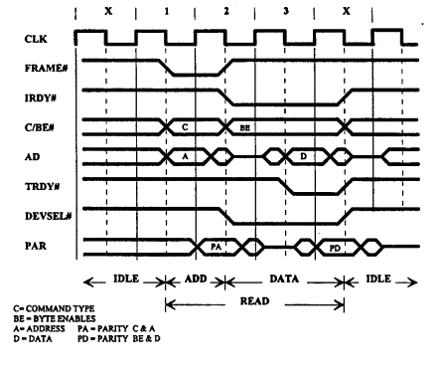
Figura 8 – Ciclo de acesso de leitura simples.

CICLO DE ACESSO DE ESCRITA SIMPLES
Um ciclo de acesso de leitura simples inicia similarmente ao ciclo de leitura simples, com a diferença de que os sinais FRAME#, TRDY#, DEVSEL# e STOP# são inicialmente fixados pelo master. Uma transição de escrita é similar a transição de leitura, exceto que não há necessidade da inversão do barramento, durando um ciclo de clock a menos. Imediatamente após a fase de endereçamento vem a fase de dados. No início da fase de dados o master coloca um byte válido em C/BE[3::0]# e aciona as linhas AD[31::0]. Um dado válido não está sempre presente a cada início de uma fase de dados. Também, durante este período, TRDY#, DEVSEL# e STOP# são comandados pelo target mas não imediatamente ativados. O sinal STOP# pode ser ou não ativado durante a fase de dados. Os sinais deste ciclo são mostrados na Figura 9.

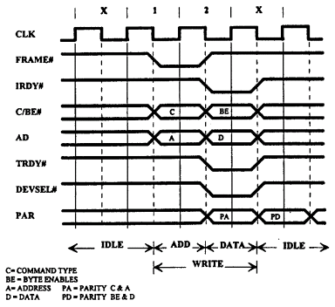
Figura 9 – Ciclo de acesso de escrita em modo simples.

CICLOS DE ACESSO DE ESCRITA E LEITURA EM MODO BURST
O modo burst permite que o master acesse o target através de uma seqüência de micro acessos. O ciclo inicia quando o master ativa o sinal FRAME#, coloca uma informação de controle do ciclo em C/BE[3::0]# e um endereço válido nas linhas de sinal AD[31::0]. Este estado da fase de endereçamento permanece durante todo o modo burst, e estabelece o endereço base para todos os micro acessos. Imediatamente após a fase de endereçamento vem a fase de dados. No início desta fase o master informa qual o byte a ser acessado em C/BE[3::0]#, e coloca os dados em AD[31::0] para um ciclo de escrita, ou coloca as linhas AD[31::0] em alta impedância no caso de um ciclo de leitura. Também durante este período os sinais TRDY#, DEVSEL# e STOP# são comandados pelo target. Os ciclos de acesso de leitura/escrita terminam quando o sinal FRAME# é desativado. Isto acontece toda vez que algum dispositivo PCI deseja utilizar o barramento para uma transação. A Figura 10 mostra os sinais para um a leitura em modo burst. Os sinais de escrita em modo burst podem ser vistos na Figura 11.

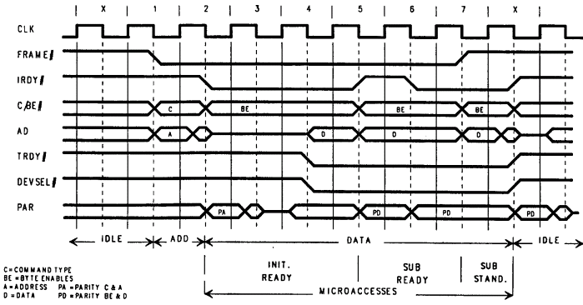
Figura 10 – Ciclo de leitura em modo burst.

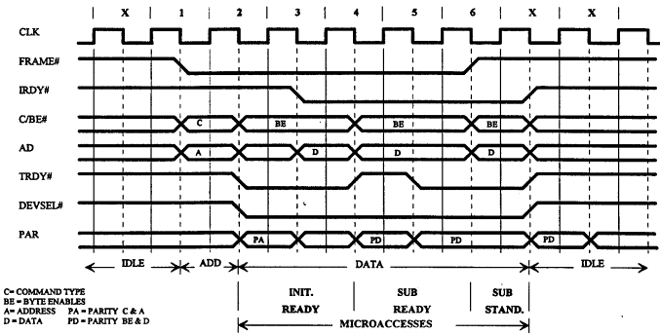

Figura 11 – Ciclo de escrita em modo burst.

CICLO DE ACESSO À CONFIGURAÇÃO
Este ciclo inicia com o PCI master (BRIDGE) ativando o sinal FRAME#, colocando um comando válido em C/BE[31::0]# e estabilizando as linhas AD[31::0]#. Para uma acesso à configuração, sinais em AD[31::0] são anexados à linhas individuais de IDSEL , ligadas a cada dispositivo individualmente. Durante a fase de endereçamento, somente um dispositivo é selecionado por IDSEL. O sinais estão apresentados na Figura 12.
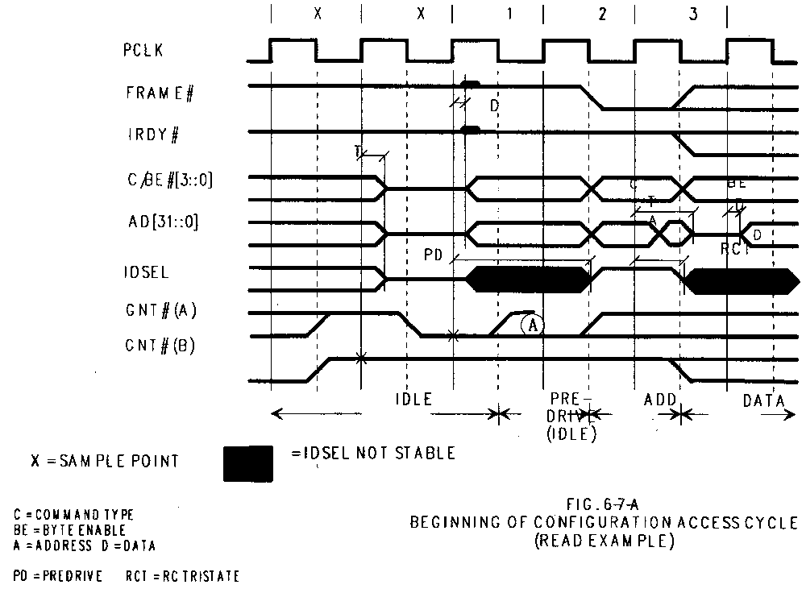
Figura 12 – Início de um ciclo de acesso à configuração.

CICLOS ESPECIAIS
O protocolo do barramento PCI define uma versão do ciclo de escrita chamado ciclo especial. Este ciclo opera com o mesmo protocolo que o ciclo de acesso de escrita (simples ou burst), exceto quando nenhum dispositivo PCI (target) requerer. O sinais DEVSEL#, TRDY# e STOP# permanecem em nível lógico “1” por resistores pull-up. O ciclo especial permite escrita simultânea para todos os dispositivos em um barramento específico. Um ciclo especial tem início por iniciativa de um master ou de uma bridge no barramento. O master pode executar diretamente um ciclo especial com os recursos PCI no mesmo barramento. Quando um ciclo especial é executado, nenhum dispositivo (target) pode solicitar o barramento. Consequentemente DEVSEL#, TRDY#, STOP# e as linhas AD não são gerenciadas pelo target, somente pelo master.
Um ciclo especial inicia com o master do barramento ativando a linha de sinal FRAME#, colocando um comando válido em C/BE[31::0]# e levando as linhas AD[31::0] a um nível estável. Esta atividade compreende a fase de endereçamento do ciclo especial. Imediatamente após a fase de endereçamento vem a fase de dados. A protocolo da fase de dados em modo simples ou burst para ciclos especiais é o mesmo que os de ciclos de acesso a memória ou I/O para os mesmos dois modos modos de acesso. Ao contrário de um ciclo de acesso, os sinais TRDY#, DEVSEL# e STOP# permanecem desativados durante toda a fase de dados. O mínimo período de um ciclo especial é de cinco períodos de clock. Os sinais deste ciclo são mostrados na Figura 13.

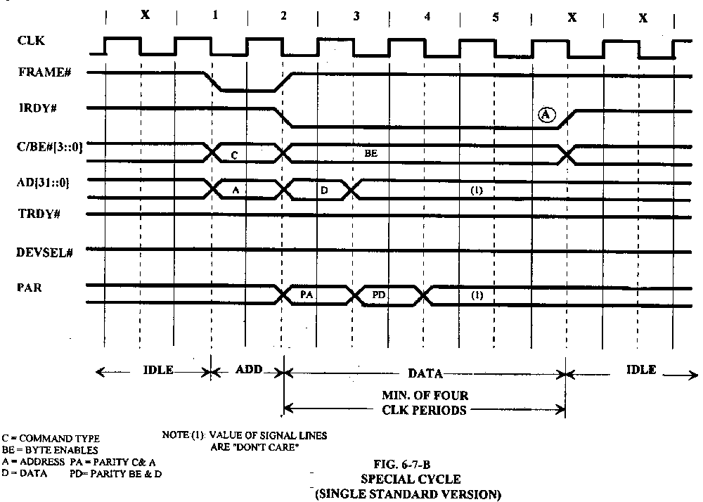

Figura 13 – Ciclo especial do tipo simples.

ESTUDO DE UM CORE PCI

A transferência de dados para, e de um target, é controlada melo master. Para iniciar a transferência de dados, o master deve ativar os sinais e mantê-los ativados até que sejam reconhecidos. Para indicar o reconhecimento, o target deve prover um ciclo de reconhecimento, o qual pode incluir sinais de erro ou repetição. A interface PCI automaticamente insere ciclos de espera (wait states) necessários para evitar que o master finalize uma transação por esgotamento de tempo (time out), permitindo transações PCI em alta velocidade com dispositivos periféricos mais lentos.
Um dispositivo back-end é definido como qualquer dispositivo que armazena, envia ou recebe informações utilizando o barramento PCI (por exemplo placas de vídeo, memórias, acionadores de discos e placas multi-mídia). Em uma configuração convencional, o dispositivo back-end é considerado um target. A interface lógica do target e memórias podem ser encapsuladas em um dispositivo controlador ou, total ou parcialmente integrada no dispositivo back-end. O dispositivo back-end fica fisicamente afastado do barramento do processador, comunicando-se com o processador através de uma bridge (ponte) (ver Figura 4). Esta bridge serve como uma interface de gerenciamento entre os dispositivos back-end e o processador, tornando deste modo a transferência da dados mais eficiente. Esta interface permite também que dispositivos mais “inteligentes” possam acessar a memória principal diretamente. Todos os sinais entre os dispositivos back-end e o processador são sincronizados pelo clock PCI. A Figura 14 mostra como um controlador PCI é interconectado ao barramento PCI e a um dispositivo back-end [ALT95].

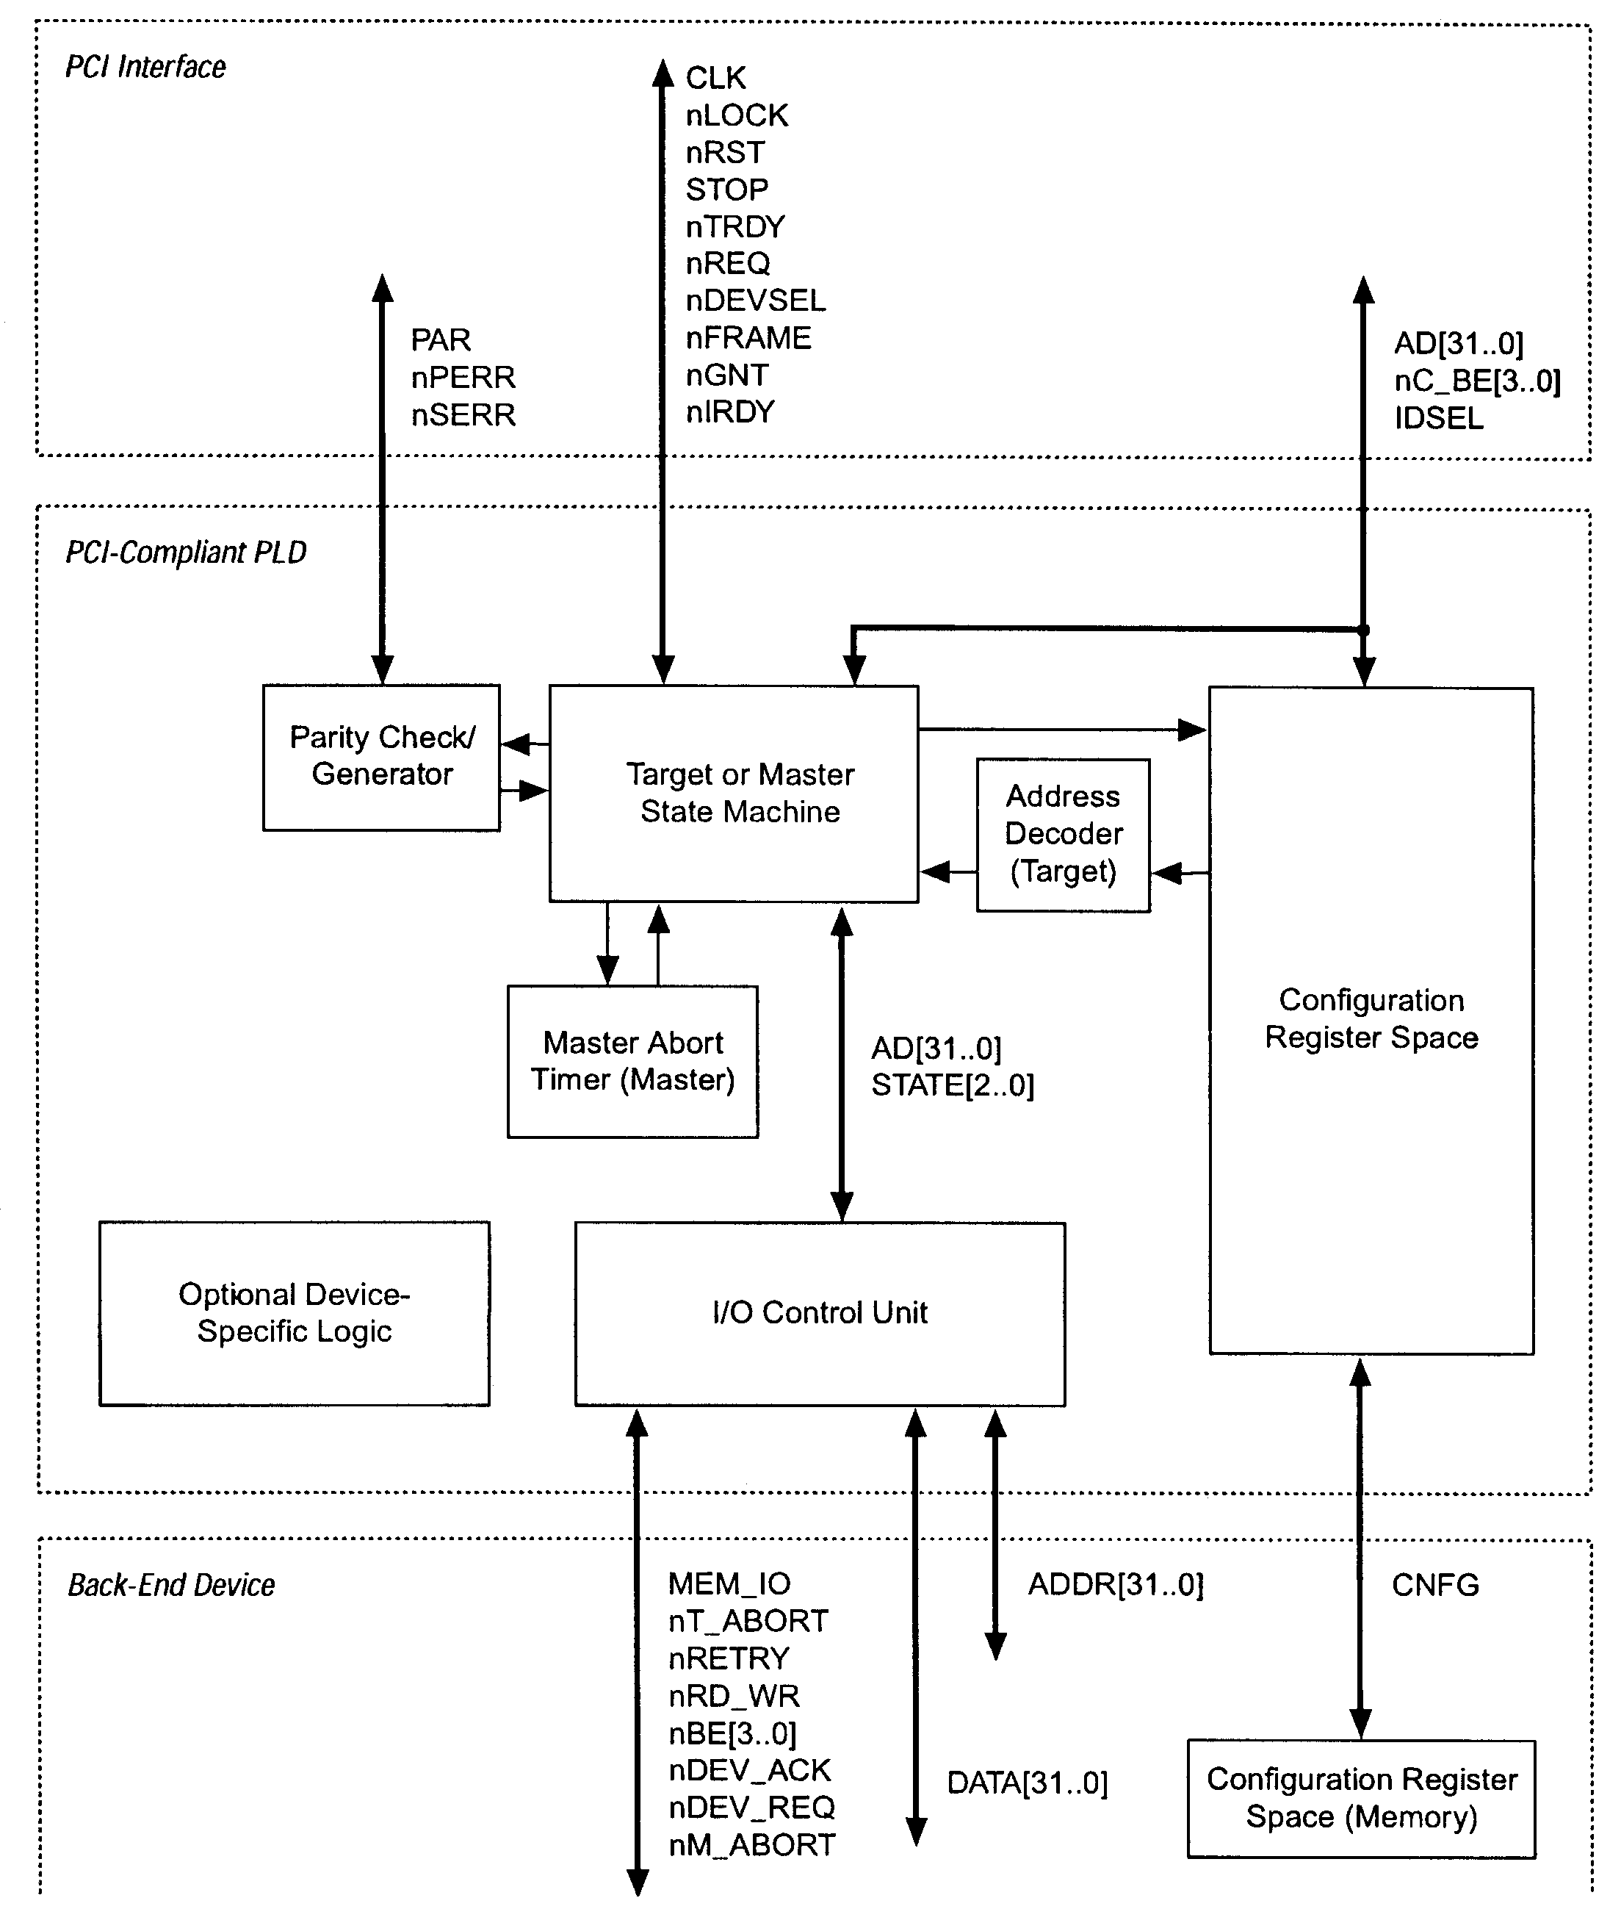

Figura 14 – Diagrama de blocos com os sinais entre o barramento PCI e o dispositivo compatível e este com a aplicação back-end.

BLOCOS INTERNOS DO LogiCORETM PCI XILINX

A seguir estão definidos os blocos internos de um core PCI [XIL99]. Estes blocos estão ilustrados na Figura 15.
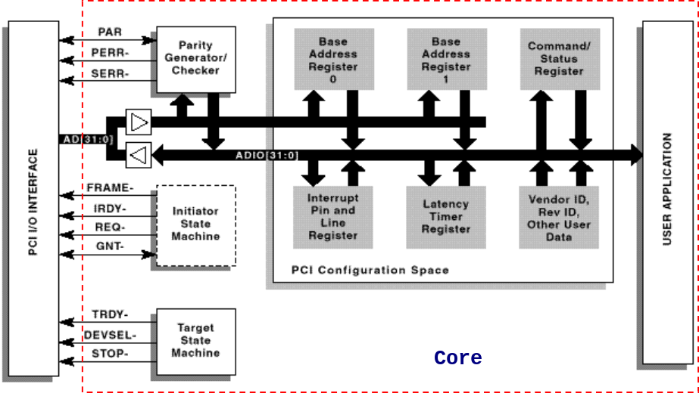
Figura 15 – Diagrama em blocos de um core PCI da XILINX.

- PCI I/O INTERFACE BLOCK
A interface I/O se encarrega da conexão física ao barramento PCI, incluindo os sinais, sincronização de entradas e saídas, controle das saídas tri-states e sinais para o controle do barramento por um master.

- PARITY GENERATOR CHECKER
Este bloco gera e faz a verificação de paridade sobre o barramento de endereços e dados, linhas do C/BE, sinais PAR e PAR64. Também sinaliza os erros de paridade através do sinal PERR# e os erros de endereço através do sinal SERR#.

- INITIATOR STATE MACHINE
Este bloco controla a interface PCI nas funções de inicialização. Os estados implementados são um subconjunto de equações definidas no “Apêndice B” da especificação do barramento PCI [PCI93]. Esta máquina de estados pertence ao master, também chamada de Master State Machine, mostrada na Figura 16.

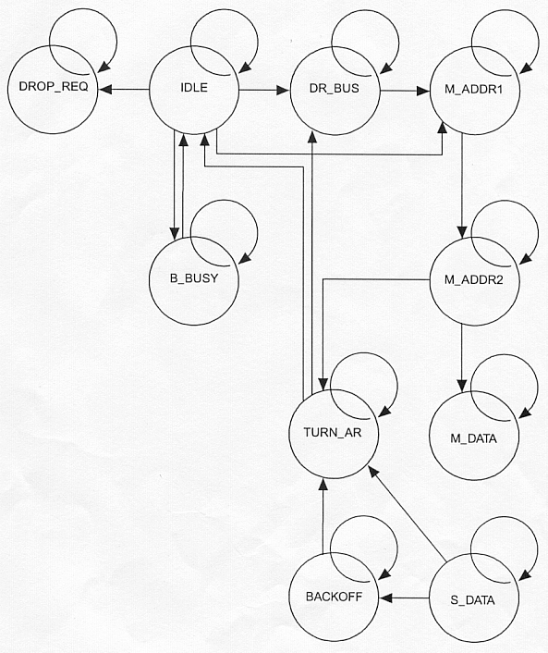
Figura 16 – Master State Machine.

ESTADOS DA MASTER STATE MACHINE

IDLE
Este é o estado padrão. O master captura os sinais do barramento PCI para verificar quando outro dispositivo master deseja fazer um acesso à configuração, além de checar por uma requisição de transferência de dados por um dispositivo back-end.

M_ADDR1
O master desativa o sinal FRAME# no início do novo pulso de clock. Este estado é utilizado para preparar a fase de endereçamento da nova transação.

M_ADDR2
O master gerencia a fase de endereços de uma transação no barramento PCI. Então FRAME# é ativado, AD coloca o endereço e C/BE# é fornecido pelo código de comando PCI.

M_DATA
O master gerencia a fase de dados: o master envia a paridade do endereço após o ciclo de endereçamento e a paridade dos dados após cada ciclo de dados seguinte (apenas para transações de escrita) no barramento PCI.

S_DATA
O master gerencia a transferência do acesso aos dados de configuração. Quando a transação se completa, o barramento pode ir para o estado TURN_AR se o modo de transferência não for burst, ou para o estado BACKOFF no caso de transferências de dados burst.

BACKOFF
Após o término de um acesso de configuração no modo burst, o master aguarda até que FRAME# torne-se inativo e vai então para o modo TURN_AR.

TURN_AR
O master executa as seguintes funções: libera o barramento e ativa os sinais desabilitados quando a transferência de dados for concluída; checa ou gera paridade para o final da fase de dados e informa ao back-end se houve erros se houve target retry ou target abort.

DR_BUS
Ao invés de colocar os sinais dos dispositivos em alta impedância durante períodos de inatividade e desperdiçar energia, o árbitro do barramento entrega o barramento a um master arbitrário, fazendo com que os dados no barramento não tenham aproveitamento. Este estado é similar ao IDLE exceto que, em IDLE o master não coloca qualquer dado no barramento.

B_BUSY
Durante uma transação o master não pode detectar um acesso à configuração. O sinal IDSEL é decodificado dos sinais de endereços/dados (AD), consequentemente ele pode ser ativado durante a fase de dados de uma transição, mesmo que ele não esteja em acesso à configuração. O master somente vai ao estado DROP_REQ se detecta um acesso a configuração no primeiro pulso de clock no qual FRAME# estiver ativo (fase de endereçamento), porém não sendo ele o master que está fazendo acesso à configuração. O master retorna ao estado IDLE quando FRAME# for desativado. Entretanto o master continua a requisitar o barramento enquanto DEV_REQ# estiver ativado pelo dispositivo back-end.

DROP_REQ
Neste estado o dispositivo back-end encerra todos os sinais de requisição e prepara-se para um acesso à configuração.

- TARGET STATE MACHINE
Este bloco controla a interface PCI para funções de target. Os estados implementados são um subconjunto de equações definidas no “Apêndice B” da especificação do barramento PCI [PCI93]. Esta máquina de estados apresenta alto desempenho por utilizar o código state-per-bit.
A Figura 17 mostra a máquina de estados para dispositivos target.

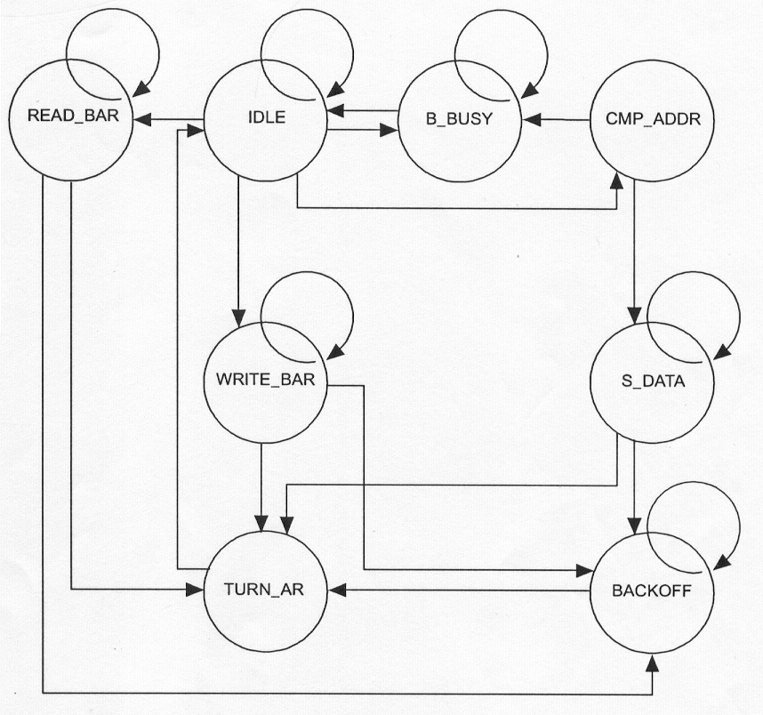
Figura 17 – Máquina de estados do target (Target State Machine).

ESTADOS DA TARGET STATE MACHINE

IDLE
O target captura os sinais do barramento para determinar quando o master está pretendendo um acesso à configuração ou I/O de dados. Este é o estado padrão.

CMP_ADDR
Quando uma transação inicia, o endereço presente no barramento é comparado com o espaço de endereços do dispositivo back-end. Se o endereço casar, a interface vai para o estado S_DATA para iniciar a transferência. De outra forma vai para o estado B_BUSY.

S_DATA
O target mantém toda a transferência de dados. Quando a transferência se completa, a interface vai para o estado TURN_AR se não houver erro na transferência non-burst ou vai para o estado BACKOFF se o target detectar um erro ou uma tentativa de transferência burst

BACKOFF
O target desconecta uma tentativa de transferência em modo burst do master, ou sinaliza um target abort ou target retry. O target aguarda neste estado até que o master invalide o sinal FRAME#, então vai para o estado TURN_AR.

TURN_AR
O target libera o barramento e ativa os sinais invalidados do barramento. Deste estado, o target automaticamente retorna ao estado IDLE.

B_BUSY
O target monitora as transações do barramento que não envolvem o dispositivo back-end. Enquanto outra transação está acontecendo (FRAME# ativo), a interface mantém-se nesse estado. Quando a outra transação se completar (FRAME# desativado), o target retorna ao estado IDLE para aguardar por uma fase de endereçamento da próxima transação.

READ_BAR
O target lê do registrador de endereços base (BAR - base address register), o qual é um dos registradores de configuração.

WRITE_BAR
O target escrevendo no BAR, o qual é um dos registradores de configuração.

- ESPAÇO DE CONFIGURAÇÃO PCI – PCI Configuration Space
Este bloco provê os registradores do Configuration Space Header (CSH). Nestes espaços estão informações necessárias para a inicialização e configuração plug-and-play. Fazem parte destas informações comandos, status e 3 registradores de endereços base (Base Address Register). Os BARs ilustram como implementar espaços de memória ou espaços de endereçamento de I/O. A Tabela 2 apresenta a estrutura do PCI Configuration Space Header.
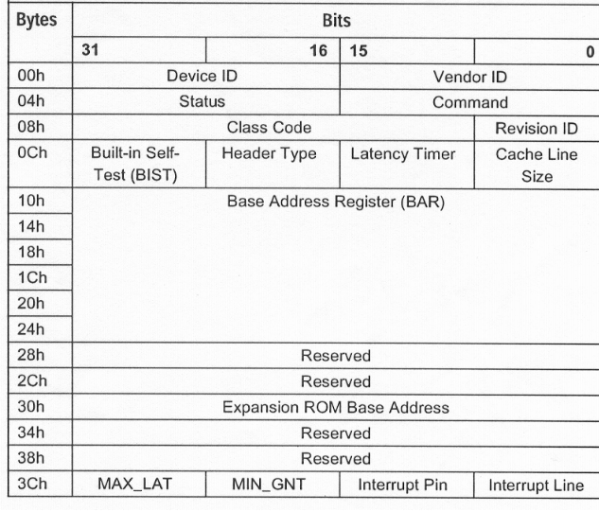
Tabela 2 – Registros de configuração de um dispositivo PCI.

A Tabela 3 descreve os registradores de configuração requeridos. Tanto os registradores requeridos e os opcionais estão listados na especificação do barramento PCI [PCI93].

Tabela 3 – Registradores PCI requeridos.

Registrador | Descrição
Vendor ID | Indica o fabricante do dispositivo. Este identificador é alocado pelo PCI Special Interest Group.
Device ID | Identifica o dispositivo.Este identificador é alocado pelo PCI Special Interest Group.
Command | Determina a resposta do dispositivo para diferentes comandos. O software de configuração deve configurar os bits apropriados.
Status | Armazena os eventos do barramento PCI bem como os erros. Também contém as informações de capacidade do target.
Revision ID | Especifica a revisão do dispositivo. Este dado é escolhido pelo fabricante.
Class Code | Utilizado para identificar a função genérica do dispositivo. Este registrador é somente de leitura.
Header Type | Bytes de 10H até 3FH que indicam quando o dispositivo contém múltiplas funções.
Base Address Register BAR | Informa ao target quais os endereços estão no espaço de endereços do dispositivo back-end. Este registro deve ficar alocado no target ao invés de no dispositivo back-end, sendo assim, o target pode fazer a decodificação do endereço.

SINAIS ENTRE O CONTROLADOR PCI E BACK-END

A Tabela 4 lista e define os sinais necessários para a interconexão entre um controlador PCI e uma aplicação back-end, além dos sinais obrigatórios em negrito na Tabela 1.

Tabela 4 – Sinais entre controlador PCI e Back-end. Sinais com # são ativos em nível baixo.

Sinal | Função | Descrição do sinal
DEV_REQ# | Device Request | Sinaliza o target que o dispositivo back-end completou a transferência de dados ao target, ou sinaliza ao master que o dispositivo back-end tem dados para transferir ao master.
DEV_ACK# | Device Acknowledge | Sinaliza ao target que o master possui uma requisição de dados do back-end, ou sinaliza ao back-end que a transferência de dados ao master está completa.
DPAR | Data Parity | Sinaliza paridade par do back-end no ADDR[31::0], quando a informação de dado é válida.
M_ABORT# | Master Abort | Quando ativo, o master informa ao back-end que o target não respondeu a sua requisição.
MEM_IO | Memory I/O | Quando ativo indica transferência da memória; quando baixo indica transferência de entrada/saída (I/O).
RETRY# | Retry | Sinaliza ao master para tentar mais tarde devido ao fato de que o target não está respondendo.
RD_WR | Read/Write | Quando ativo indica leitura; quando em nível baixo indica escrita.
T_ABORT# | Target Abort | Sinaliza um erro fatal no target.

FLUXO DE PROJETO DE UM FIRM CORE PCI

A presente Seção apresenta uma metodologia de projeto para cores. Esta metodologia vem de encontro a permitir que sejam alcançados os benefícios que as FPGAs propiciam na implementação de cores.
O sucesso da implementação de um firm core PCI em FPGA requer mais do que um dispositivo compatível para este fim. Uma boa metodologia de projeto é igualmente importante para garantir o sucesso do projeto. As restrições de temporização (timing) tem sido e continuará a ser o maior desfio, ainda mais com a indústria desenvolvendo produtos PCI para barramento de 64bits e clock a 66 MHz.
Um fluxo de projeto consiste de 3 estágios fundamentais [CAS97]:
- O projeto;
- Implementação do projeto e
- Verificação do projeto.
Cada um destes estágios é composto de várias outras tarefas. A Figura 18 mostra um fluxo de projeto com os 3 estágios principais com suas tarefas.
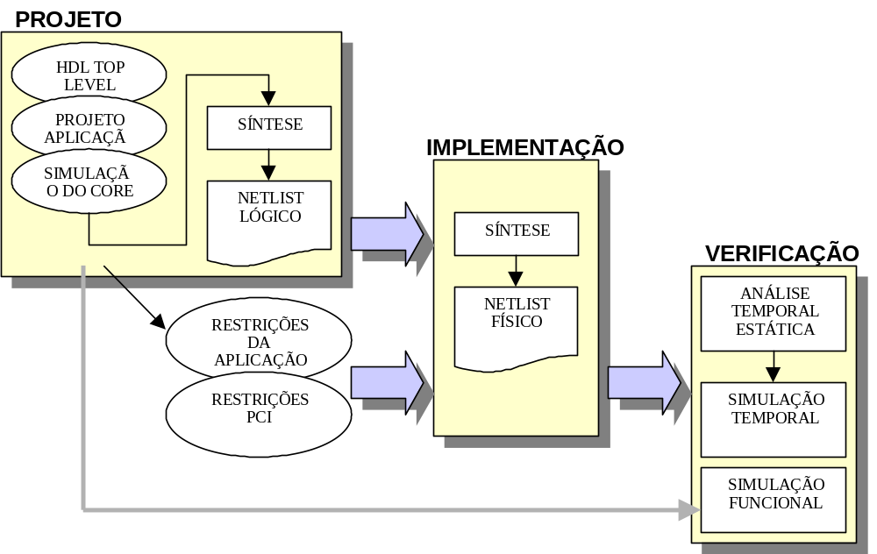
Figura 18 – Etapas de projeto de cores com FPGAs.

DESCRIÇÃO DAS TAREFAS

- PROJETO
Consiste do projeto e síntese da aplicação e interação com o firm core. O fabricante do core fornece um modelo funcional do core (não necessariamente sintetizável), permitindo assim a simulação completa do sistema.

- IMPLEMENTAÇÃO
Substituição do modelo funcional pelo netlist do core (no caso de firm core), e síntese da aplicação do usuário. Após a síntese de aplicação do usuário, o que resulta em um netlist, “liga-se” este netlist ao netlist do core.
Concomitante ao projeto aplicação final (back-end), é importante determinar a estrutura física do projeto. Uma distribuição cuidadosa premite atender as restrições de tempo. A Figura 19 ilustra uma distribuição recomendada dos módulos para implementação de um core PCI em FPGA.

- VERIFICAÇÃO
É o estágio final do fluxo de projeto. Este estágios consiste em duas tarefas principais: verificação e simulação. Na verificação a análise estática de tempo verifica se as metas do projeto foram alcançadas. Na simulação o timing do sistema e sua funcionalidade são verificados.

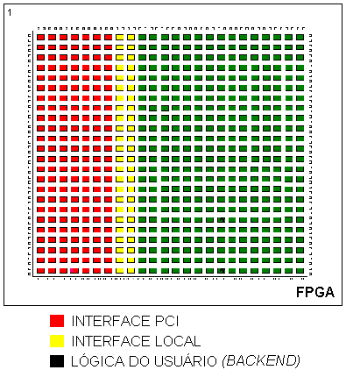
Figura 19 – Planta baixa (floorplaning) recomendado.

Na disposição recomendada há uma divisão entre a interface PCI, a aplicação back-end e entre estes dois blocos há uma interface local unindo os dois blocos anteriores. Isto permite ao projetista isolar os sinais da interface PCI dos sinais da aplicação back-end.

CORE PCI XILINX

A Tabela 5 apresenta os dispositivos XILINX que suportam cores PCI [XIL99], encapsulamentos e blocos lógicos utilizados do total disponível.

Tabela 5 – Opções de dispositivos e encapsulamentos XILINX.

LogiCORETM – PCI Master & Slave Interfaces V1.1.0 XILINX
Core Específico
XC4000E
CLBs utilizados | 152 de 268
I/O Blocks utilizados (Master/Slave) | 53 / 51
Clock do sistema | ≤ 33MHz
Características usadas do dispositivo | Barramentos de dados bi-direcionais  SelecRAMTM (FIFO opcional)  Boundaryscan (opcional)
Dispositivos suportados / Recursos restantes
I/O CLBs
XC4013E PQ160 (apenas Slave) | 76 | 308 de 424
XC4013E PQ208/HQ208 (Master/Slave) | 107 / 109 | 308 de 424
XC4013E HQ240 (apenas Slave) | 141 | 308 de 424
XC4020E HQ208 (apenas Slave) | 107 | 516 de 632
XC4020E HQ240 (apenas Slave) | 141 | 516 de 632

CONCLUSÃO

Este trabalho tratou, inicialmente, de dispositivos reconfiguráveis denominados FPGAs e de sua utilização na implementação de módulos reutilizáveis de hardware, denominados cores. Assim sendo, os cores podem ser agregados à lógica de um projeto eletrônico digital, reduzindo o tempo de desenvolvimento de projetos, redução no número de erros, flexibilidade, menor custo de produção e conseqüente redução do time-to-market. Na seqüência, o barramento PCI é apresentado, com suas características físicas e lógicas. O PCI é um barramento de conexão com alto desempenho entre os componentes de uma placa mãe e as placas de extensão. A implementação de uma interface PCI em um core disponibiliza um módulo de comunicação entre barramento/aplicação com alto desempenho. O maior desafio na implementação de um core PCI é garantir o timing do circuito, já que, a 66MHz, os a propagação dos sinais é da ordem de dezenas de nanossegundos.
Na seqüência deste trabalho o PCI continuará a ser estudado para que seja completamente entendido e perfeitamente implementado em um core. Para tanto também será necessário observar e analisar os sinais do barramento PCI bem como a técnica de plug-and-play. Uma vez conhecida a temporização dos sinais que compõe este barramento e como este barramento comunica-se com o processador, será possível definir a arquitetura do core PCI e implementá-lo fisicamente em uma placa de prototipação. O core PCI, juntamente com uma aplicação back-end, serão implementados em FPGA na placa de prototipação.

BIBLIOGRAFIA

[ALT95] ALTERA. “Altera Application Note 41”, April 1995.

[ATH93] ATHANAS, P. M.; SILVERMAN, H. F.; “Processor Reconfiguration Through Instruction-Set Metamorphosis”. IEEE Computer, New York, pp. 11-18, March 1993.

[CAS97] CASE, J. et al.; ”Design Methodologies for Core-Based FPGA Designs”. Xilinx Publication. Abril 1997.

[DEH93] DEHON, A .; “DPGA – Coupled Microprocessors: Commodity Ics for the Early 21st Century”. IEEE Workshop on FPGA´s Custom Computing Machines – FCCM ´93, D. A . Buell and K. L. Pocek, Napa, CA, pp. 202-211, April 1993.

[EST63] ESTRIN, G. et al.;”Parallel Processing in a Restructurable Computer System”. IEEE Transactions on Electronic Computers, pp.747-755, December 1963.

[GOK97] GOKHALE, M, et al.; “SPLASH: A Reconfigurable Linear Logic Array”. Disponível por ftp: ftp.super.org/pub/fpga/splash-1/splash-1.ps. (Maio 1997).

[KEN94] KENDALL, G. W. ; “Inside the PCI Local Bus”; Byte; pp. 177-180; February 1994.

[LEW98] LEWIS, D. M. et al.; “The Transmogrifier-2: A 1 Million Gate Rapid-Prototyping System”. IEEE Transactions on Very Large Scale Integration (VLSI) Systems, VOL. 6, NO. 2, June 1998.

[MAN97] MANGIONE-SMITH, W. H. et al.; “Seeking Solutions in Configurable Computing”. Computer, pp. 38-43, December 1997.

[PCI93] PCI SIG; “PCI Local Bus Especification”. PCI Interest Group. Rev.2.0. Hillsboro, Oregon, 1993.

[PER99] PERISSAKIS, S.; JOO, Y; AHN, J; DEHON, A.; WAWRZYNEK, J. ; “Embedded DRAM for a Reconfigurable Array”. Proceedings of the 1999 Symposium on VLSI Circuits VLSI '99, June 17-19, 1999.

[RAD99] RADUNOVIC, B.; “An Overview of Advances in Reconfigurable Computing Systems”. Proceedings of the 32th Hawaii Internation Conference on System Sciences – 1999, pp. 1-10, IEEE 1999.
[ROS93] ROSE, J.; GAMAL A .; SANGIOVANNI-VICENTELLI A .; “Architecture of Field-Programmable Gate Arrays”. Proceedings of the IEEE, VOL.81, NO. 7, July 1993.

[SAN99] SANCHEZ, E. S. et al.; “Static and Dynamic Configurable Systems”. IEEE Transactions on Computers, VOL. 48, NO. 6, pp. 556-566, June 1999.

[SHA98] SHAH, N.; “The Challenges of Doing PCI Designs in FPGAs”. Xilinx Publication. Abril 1998.

[SOL98] SOLARI, E.; WILLSE, G.; “PCI – Hardware and Software, Architecture & Design”. Annabooks, Fourth Edition, 1998.

[VIL97] VILLASENOR J.; MANGIONE-SMITH, W. H.; “Configurable Computing”. Scientific American, June 1997, pp. 54-59.

[VUI96] VUILLEMIN, J. et al.; “Programmable Active Memories: Reconfigurable Systems Come of Age”. IEEE Transactions on VLSI Systems, VOL. 4, pp. 56-69, March 1996.

[WIR95] WIRTHLIN J. M.; HUTCHINGS B. L.; “DISC: The Dynamic Instruction Set Computer”. John Schewel, Editor, Proceedings of the SPIE 2607, pp. 92-103, 1995.

[XIL99] XILINX; “The Real-PCI “, Xilinx PCI Data Book, XILINX, Sna Jose, CA, March 1999.

